ภาคผนวก จ

รายชื่อผู้เชี่ยวชาญ และผู้เข้าร่วมประชุมกลุ่มย่อย

รายชื่อผู้เชี่ยวชาญ และผู้เข้าร่วมประชุมกลุ่มย่อย
ในหัวข้อวิจัยเรื่อง รูปแบบพัฒนาการบริหารจัดการของสถาบันการเงินชุมชน
ในจังหวัดนครพนม
วันพุธที่ 14 ตุลาคม พ.ศ. 2558

ประเภทกลุ่มผู้เชี่ยวชาญ และนักวิชาการ
1. อาจารย์ ดร.วรวุฒิ อินทนนท์
ตำแหน่ง คณบดี คณะศิลปศาสตร์และวิทยาศาสตร์ มหาวิทยาลัยนครพนม
วุฒิการศึกษา รัฐประศาสนศาสตรดุษฎีบัณฑิต (รป.ด.) มหาวิทยาลัยอุบลราชธานี
หน่วยงาน คณะศิลปศาสตร์และวิทยาศาสตร์ มหาวิทยาลัยนครพนม
2. อาจารย์ ดร.อภิกนิษฐา นาเลาห์
ตำแหน่ง รองคณบดีฝ่ายวิชาการ และบัณฑิตศึกษา
วุฒิการศึกษา รัฐประศาสนศาสตรดุษฎีบัณฑิต (รป.ด.) มหาวิทยาลัยอุบลราชธานี
หน่วยงาน คณะศิลปศาสตร์และวิทยาศาสตร์ มหาวิทยาลัยนครพนม
3. อาจารย์จีราพร รัตนโกสุม
ตำแหน่ง อาจารย์ประจำ คณะวิทยาการจัดการและเทคโนโลยีสารสนเทศ
มหาวิทยาลัยนครพนม
วุฒิการศึกษา บริหารธุรกิจมหาบัณฑิต มหาวิทยาลัยรามคำแหง
หน่วยงาน คณะวิทยาการจัดการและเทคโนโลยีสารสนเทศ มหาวิทยาลัยนครพนม
4. อาจารย์ปิยธิดา รัตนรามา
ตำแหน่ง อาจารย์ประจำคณะวิทยาการจัดการและเทคโนโลยีสารสนเทศ
วุฒิการศึกษา บริหารธุรกิจมหาบัณฑิต มหาวิทยาลัยรามคำแหง
หน่วยงาน คณะวิทยาการจัดการและเทคโนโลยีสารสนเทศ มหาวิทยาลัยนครพนม

ประเภทกลุ่มข้าราชการ ผู้นำท้องถิ่น และตัวแทนจากสถาบันการเงินชุมชน
สถาบันการเงินชุมชนบ้านธาตุพนมสามัคคี จำนวน 2 คน ประกอบด้วย
1. นายบุญช่วย รามัญวงศ์
ตำแหน่ง ประธานกรรมการ
วุฒิการศึกษา มัธยมศึกษาปีที่ 6
หน่วยงาน สถาบันการเงินชุมชนบ้านธาตุพนมสามัคคี
2. นางมณีรัตน์ โพธิประสาร
ตำแหน่ง การเงิน
วุฒิการศึกษา มัธยมศึกษาปีที่ 6
หน่วยงาน สถาบันการเงินชุมชนบ้านธาตุพนมสามัคคี
สถาบันการเงินชุมชนบ้านโคกกลาง จำนวน 2 คน ประกอบด้วย
3. นายกิมเซ็ง ชินจักร
ตำแหน่ง ประธานกรรมการ
วุฒิการศึกษา ประถมศึกษาปีที่ 4
หน่วยงาน สถาบันการเงินชุมชนบ้านโคกกลาง หมู่ 7
4. นายอดิศักดิ์ อุสังหาร
ตำแหน่ง ผู้ช่วยเลขานุการ
วุฒิการศึกษา ปริญญาตรี
หน่วยงาน สถาบันการเงินชุมชนบ้านโคกกลาง หมู่ 7
สถาบันการเงินชุมชนบ้านนาบัว จำนวน 2 ประกอบด้วย
5. นายสำราญ แสนมิตร
ตำแหน่ง ผู้จัดการ
วุฒิการศึกษา ประถมศึกษาปีที่ 4
หน่วยงาน สถาบันการเงินชุมชนบ้านนาบัว หมู่ 5
6. นายเกรียงไกร พลเหี้ยมหาญ
ตำแหน่ง เหรัญญิก
วุฒิการศึกษา ประถมศึกษาปีที่ 4
หน่วยงาน สถาบันการเงินชุมชนบ้านนาบัว หมู่ 5
สถาบันการเงินชุมชนบ้านสุขเกษม จำนวน 2 คน ประกอบด้วย

7. นายนิยม มีไกรราช
ตำแหน่ง รองประธานกรรมการ
วุฒิการศึกษา ประถมศึกษาปีที่ 6
หน่วยงาน สถาบันการเงินชุมชนบ้านสุขเกษม หมู่ 5
สถาบันการเงินชุมชนบ้านต้นผึ้ง จำนวน 2 คน ประกอบด้วย
8. นางคณิตา ตันสมรส
ตำแหน่ง ประธานกรรมการ
วุฒิการศึกษา ประกาศนียบัตรวิชาชีพชั้นสูง
หน่วยงาน สถาบันการเงินชุมชนบ้านต้นผึ้ง หมู่ 9
9. นายภักดี เชื้อวงศ์พรหม
ตำแหน่ง เหรัญญิก
วุฒิการศึกษา มัธยมศึกษาปีที่ 6
หน่วยงาน สถาบันการเงินชุมชนบ้านต้นผึ้ง หมู่ 9
สถาบันการเงินชุมชนบ้านอีอูด จำนวน 2 คน ประกอบด้วย
10. นางสุกัญญา บุญเลิศ
ตำแหน่ง การเงิน
วุฒิการศึกษา มัธยมศึกษาปีที่ 3
หน่วยงาน สถาบันการเงินชุมชนบ้านอีอูด หมู่ 3
สถาบันการเงินชุมชนบ้านดอนติ้ว จำนวน 2 คน ประกอบด้วย
11. นายถาวร ไชยศรี
ตำแหน่ง ประธานกรรมการ
วุฒิการศึกษา มัธยมศึกษาปีที่ 3
หน่วยงาน สถาบันการเงินชุมชนบ้านดอนติ้ว หมู่ 8
12. นายอุทัย อุดมกัน
ตำแหน่ง ผู้ใหญ่บ้าน และรองประธานกรรมการ
วุฒิการศึกษา มัธยมศึกษาปีที่ 6
หน่วยงาน สถาบันการเงินชุมชนบ้านดอนติ้ว หมู่ 8
สถาบันการเงินชุมชนบ้านดอนพะทาย จำนวน 2 คน ประกอบด้วย

13. นายธนูศร ปัญญาสาร
ตำแหน่ง ประธานกรรมการ
วุฒิการศึกษา ปริญญาตรี
14. นางจันทิมา คะสุดใจ
ตำแหน่ง เลขานุการ
วุฒิการศึกษา มัธยมศึกษาปีที่ 6
หน่วยงาน สถาบันการเงินชุมชนบ้านดอนพะทาย หมู่ 2
สถาบันการเงินชุมชนบ้านขอนกอง จำนวน 2 คน ประกอบด้วย
15. นางธัญชนก เปรมศรี
ตำแหน่ง ประธานกรรมการ
วุฒิการศึกษา ปริญญาตรี
16. นายวัชระ หยาดคำ
ตำแหน่ง เหรัญญิก
วุฒิการศึกษา ปริญญาโท
หน่วยงาน สถาบันการเงินชุมชนบ้านขอนกอง หมู่ 1

ประเภทกลุ่มธนาคาร
1. นางสุชาธินี ปากเมือง
ตำแหน่ง ผู้ช่วยผู้อำนวยการเขต
วุฒิการศึกษา ปริญญาโท สาขาบริหารธุรกิจมหาบัณฑิตและรัฐประศาสนศาสตรมหาบัณฑิต
หน่วยงาน ธนาคารออมสิน เขตจังหวัดนครพนม

ประเภทกลุ่มพัฒนาชุมชน
1. นางสาวศรินพรรณ ชาวันดี
ตำแหน่ง นักวิชาการพัฒนาชุมชนปฏิบัติการ
วุฒิการศึกษา ปริญญาตรี
หน่วยงาน พัฒนาชุมชน อำเภอนาหว้า จังหวัดนครพนม

กำหนดการประชุมกลุ่มย่อยและการยืนยันรูปแบบ
ในหัวข้อวิจัยเรื่อง รูปแบบพัฒนาการบริหารจัดการของสถาบันการเงินชุมชนในจังหวัดนครพนม
วันพุธที่ 14 ตุลาคม 2558
ณ ห้องประชุมสภา ชั้น 2 คณะศิลปศาสตร์และวิทยาศาสตร์ มหาวิทยาลัยนครพนม
*******************************************************

เวลา 08.00 - 08.30 น. ลงทะเบียนหน้าห้องประชุมสภา ชั้น 2
เวลา 09.00 น. แนะนำคณาจารย์ แนะนำผู้เข้าร่วมการประชุมกลุ่มย่อย
แนะนำนักศึกษา เชิญอาจารย์ที่ปรึกษาพบปะ แจ้ง
วัตถุประสงค์ของการประชุมกลุ่มย่อย และ
นักศึกษานำเสนอข้อมูลเบื้องต้นและผลการวิจัย
เวลา 10.00 - 12.00 น. ดำเนินการประชุมกลุ่มย่อย และการวิพากษ์รูปแบบการวิจัย
สรุปผลการประชุมกลุ่ม ดำเนินรายการ
โดย ผู้ช่วยศาสตราจารย์ ดร.สัญญา เคณาภูมิ
เวลา 12.00 น. ร่วมรับประทานอาหารกลางวัน
เวลา 13.00 - 16.30 น. ดำเนินการประชุมกลุ่มย่อย และการวิพากษ์รูปแบบการวิจัย
สรุปผลการประชุมกลุ่มย่อย ดำเนินรายการ
โดย ผู้ช่วยศาสตราจารย์ ดร.สัญญา เคณาภูมิ
เวลา 16.30 น. เสร็จสิ้นกิจกรรม เดินทางกลับโดยสวัสดิภาพ

หมายเหตุ : เวลาอาจมีการเปลี่ยนแปลงตามความเหมาะสม อาหารว่างเสิร์ฟในห้องประชุม
เวลา 10.30 น. และเวลา 14.30 น.

รายชื่อผู้เข้าร่วมการประชุมกลุ่มย่อยและการวิพากษ์รูปแบบ
ในหัวข้อการวิจัยเรื่อง รูปแบบพัฒนาการบริหารจัดการของสถาบันการเงินชุมชนใน
จังหวัดนครพนม
วันพุธที่ 14 ตุลาคม พ.ศ. 2558

ลำดับ | ชื่อ - สกุล | ตำแหน่ง | หน่วยงานสังกัด
1 | น.ส. สุกัญญา บุญเลิศ | การเงิน การบัญชี | สถาบันการเงินชุมชนบ้านอีอูด หมู่ 3
2 | นางธัญชนก เปรมศรี | ประธานเครือค่ายสถาบัน | สถาบันการเงินชุมชนบ้านขอนกอง
3 | นายนิยม มีไกรราช | รองประธานกรรมการ | สถาบันการเงินชุมชนบ้านสุขเกษม
4 | น.ส.ปิยธิดา รัตนรามา | อาจารย์ | มหาวิทยาลัยนครพนม
5 | น.ส จีราพร รัตนโกสุม | อาจารย์ | มหาวิทยาลัยนครพนม
6 | น.ส ศรินพรรณ ชาวันดี | พัฒนาชุมชน | พัฒนาชุมชนอำเภอนาหว้า
7 | นางคณิตตา ตันสมรส | ประธานกรรมการ | สถาบันการเงินชุมชนบ้านต้นผึ้ง
8 | นาย พลูทวี มีระหงษ์ | รองประธานกรรมการ | สถาบันการเงินชุมชนบ้านสร้างแห่
9 | ดร.วิสิฏฐ์ คิดคำส่วน | อาจารย์ | มหาวิทยาลัยนครพนม
10 | นายอดิศักดิ์ อุสังหาร | ผู้ช่วยเลขานุการ | สถาบันการเงินชุมชนบ้านโคกกลาง
11 | นายกิมเซ็ง ชินจักร | ประธานกรรมการ | สถาบันการเงินชุมชนบ้านโคกกลาง
12 | นางสุชาธินี ฝากเมือง | ผช. สินเชื่อเขต | ธนาคารออมสินเขตนครพนม
13 | ดร.อภิกนิษฐา นาเลาห์ | รองคณบดี | มหาวิทยาลัยนครพนม
14 | นายธนูศร ปัญญาสาร | ประธานกรรมการ | สถาบันการเงินชุมชนบ้านดอนพะธาย
15 | นางสาวจันทิมา คะสุดใจ | เลขานุการ | สถาบันการเงินชุมชนบ้านดอนพะธาย
16 | นายอุทัย อุดมกัน | รองประธานกรรมการ | สถาบันการเงินชุมชนบ้านดอนติ้ว
17 | นายถาวร ไชยศรี | ประธานกรรมการ | สถาบันการเงินชุมชนบ้านดอนติ้ว
18 | ดร.วรวุฒิ อินทนนท์ | คณบดี | คณะศิลปศาสตร์และวิทยาศาสตร์
19 | นายเกรียงไกร พลเหี้ยมหาญ | เหรัญญิก | สถาบันการเงินชุมชนบ้านนาบัว หมู่ 5
20 | นายสำราญ แสนมิตร | ผู้จัดการสถาบันการเงินชน | สถาบันการเงินชุมชนบ้านนาบัว หมู่ 5

แบบลงทะเบียนการประชุมกลุ่มย่อยและการวิพากษ์รูปแบบ
ในหัวข้อวิจัยเรื่อง รูปแบบพัฒนาการบริหารจัดการของสถาบันการเงินชุมชนใน
จังหวัดนครพนม
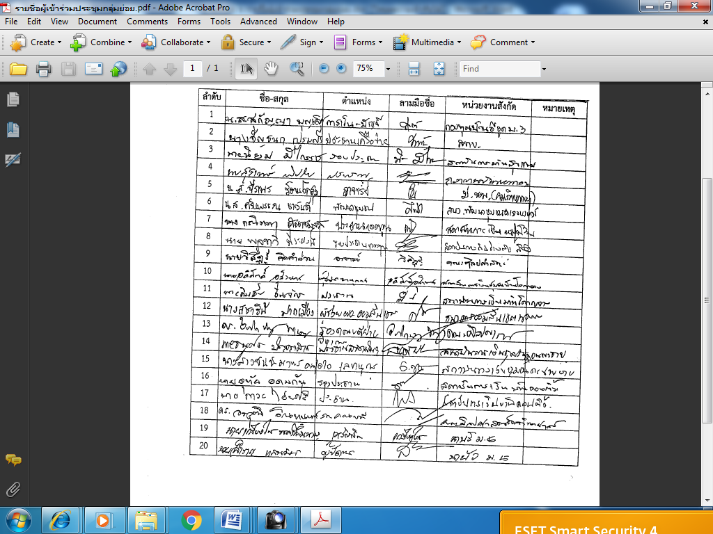
วันพุธ ที่ 14 ตุลมคม พ.ศ. 2558

